

首度出戰「鳳凰城公開賽」，俞俊安主場優勢

2024年2月8日

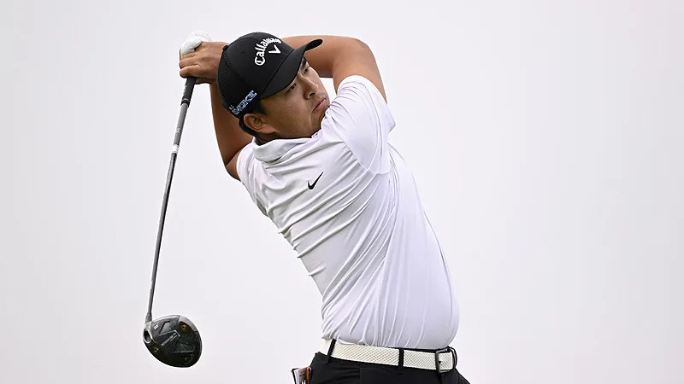
【羅開新聞中心Thomas LO綜合報導 圖╱Getty Images╱PGA TOUR提供】在競爭激烈的美巡賽，要在賽後如願站上頒獎台，除了選手需要極其出色的表現外，也要具備天時、地利與人和。而本週的WM Phoenix Open（鳳凰城公開賽），對於台灣旅美好手俞俊安來說，看似已經萬事俱備。在完成上週AT&T Pebble Beach Pro-Am（圓石灘配對賽）之後，俞俊安回到鳳凰城，首度參加這場美巡賽年度最熱鬧、最瘋狂的賽事。
俞俊安求學就讀的亞利桑那州立大學就在鳳凰城，他在這裡置產，更經常到比賽場地TPC Scottsdale（史考茲戴爾球場）練球。對俞俊安來說，這裡就像是他的主場，對於每個球洞都知之甚詳，擁有「地利」優勢。
「很高興終於能參加鳳凰城公開賽。我大學在這裡就讀，每年也都會來觀賽，幫小潘加油。」俞俊安說。「所以，真的很興奮自己這週終於能參加這場賽事，平時我們也都會來這裡練球。很期待，希望能打出好成績。」
本週已經是俞俊安連續第五週參賽，除了第一場在夏威夷舉行的索尼公開賽以一桿之差被淘汰外，接著連續三場比賽都晉級，依序繳出並列第三、並列第六與並列五十八名的成績。絕佳的近況加上本週正值華人最重要的農曆春節，對俞俊安來說，或是「天時」之利。
「很開心前幾週都有好表現，我覺得自己最近的球技表現很好，開球上球道率高，推桿也進步很多。」俞俊安說。「上個賽季推桿表現不盡理想，很多機會都沒把握住。前幾週有機會時通常能把握住，希望本週到了週日，也有爭冠機會。」
回到自己的第二個故鄉參賽，當然會有更多的粉絲支持加油，再加上陪伴在身旁的父母，對於俞俊安來說，更是「人和」之力。
俞俊安表示，很開心從夏威夷那週開始，爸媽就跟著他一起旅行比賽。而這週要過農曆新年，更高興可以和他們一起過，雖然妹妹不在，但三人團圓在美國的家鄉跨年，也是很棒的體驗。
「去年雖然也是和爸媽一起，但因為受傷沒辦法很開心，都在煩惱開刀、復健等事情。今年希望有個快樂的新年，也祝大家新春快樂！」俞俊安說道。
那麼，想在本週的鳳凰城公開賽打出佳績，最關鍵的是什麼？答案是：專注力。因為鳳凰城公開賽和一般美巡賽不同，球迷眾多且非常吵雜熱鬧，尤其是第十六洞。所以，俞俊安認為如何保持專注，好好地處理每一顆球，不被干擾，是最重要的。
「這裡有很多瘋狂的粉絲，比賽氛圍非常不一樣。像今天練球時在第十六洞，已經有不少人來觀賽。我希望自己能夠專注，打出好球，不要收到太多的噓聲。」俞俊安笑著說。「這是非常不一樣的體驗，比賽就是這樣，去感受所有不同的經驗。至於喜不喜歡，週日打完就知道了。」
截至目前為止，俞俊安四場出賽已經累積近百萬美元獎金，聯邦快遞盃積分則暫居第二十七位。
對於自己在賽季之初的好表現，他認為就是別想太多，放輕鬆去享受比賽，好好地處理每一桿，擬定擊球策略並執行。今年的目標是打好每一場比賽，進入招牌賽（Signature Events），包括下週的The Genesis Invitational（捷恩斯邀請賽），接著三月的Arnold Palmer Invitational presented by MasterCard（阿諾帕瑪邀請賽）與THE PLAYERS Championship（球員錦標賽），都是他鎖定的重點。

